**2° Avance del Proyecto** 

**Kevin Andrés Alfaro Díaz**

**Jonathan Segura Umaña**

**Aarón Marín Azofeifa**

**Walky Hernández Aguirre**

**Universidad CENFOTEC**

**Telemática 4**

**Luis Guillermo Muñoz Duran**

**Fecha: Junio,2024**

**Sensor Temperatura para medir la eclosión de un huevo en una incubadora.**

Este proyecto consiste en implementar un sensor que nos permita medir la temperatura dentro de una incubadora, lo cual nos dará una medición de la temperatura óptima para la eclosión de un huevo dentro de dicha incubadora.

Esto beneficiaría a las personas que trabajan en la ganadería, les ayudará en automatizar el proceso de incubación de huevos sin estar tan pendientes de este proceso y poder hacer otras tareas diarias del trabajo o del hogar, también esto les disminuiría la cantidad de trabajo y el tiempo gastado en estar revisando y tener a disposición un estado de la temperatura de este.

La idea es enlazar este sensor para que nos brinde una alerta lo cual nos permita controlar que todo va marchando correctamente o si hay alguna situación que está comprometiendo la salud de los huevos que estamos eclosionado y se pueda corregir antes de presentar pérdidas.

Para lograr esto definiremos una serie de tareas con sus respectivas necesidades para lograr concretar dicho proyecto:

1. **Selección del sensor de Temperatura.**

* **DHT-11:** En este caso es el componente principal y se decidió optar por este sensor de temperatura ya que su tamaño y practicidad nos permitirá lograr los objetivos planteados

1. **Componentes necesarios.**

* Sensor Temperatura (DHT-11)
* Microcontrolador (Arduino)
* Pantalla LCD (1602A)
* Fuente de Alimentación
* Cables y Resistencias
* Software de Programación (Arduino IDE)

1. **Diseño del Prototipo.**

* En este paso se diseña la conexión del sensor para incorporarlo en la incubadora para así poder medir la temperatura de eclosión de los huevos que se quieren incubar.
* Conexiones del Sensor: Es imperativo respetar cada pin del sensor y realizar su respectiva conexión de forma exitosa para evitar así fallos catastróficos que puedan llegar a corromper o dañar dicho sensor o el controlador mismo. En este caso el sensor cuenta con 3 pines que son: **GND**, va directo al GND del microcontrolador. **VCC**, Recibe el voltaje para el funcionamiento del sensor, en este caso va entre 3V a 5V. **DATA**, como su nombre lo dice nos permitirá capturar e interpretar la data del sensor.

1. **Programación del Microcontrolador.**

* Para esto primero hay que definir el software para la programación que servirá de interface entre el Arduino y el sensor. (Aún por definir)

1. **Pruebas de Diagnóstico**

* En este punto el prototipo debería ser medianamente funcional por lo cual se debe de iniciar con pruebas en un entorno controlado para medir la capacidad y sensibilidad del sensor de temperatura para realizar las calibraciones necesarias o el mejoramiento del código utilizado.

1. **Resultados obtenidos.**

* Una vez realizados todos los puntos anteriores se recopila la información brindada por el sensor y se llegan a las conclusiones finales lo cual permitirá levantar un informe por escrito final para poder cotejar los resultados de ser necesarios.

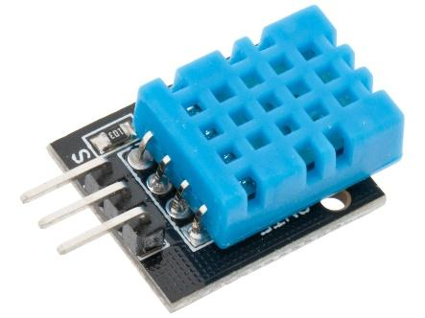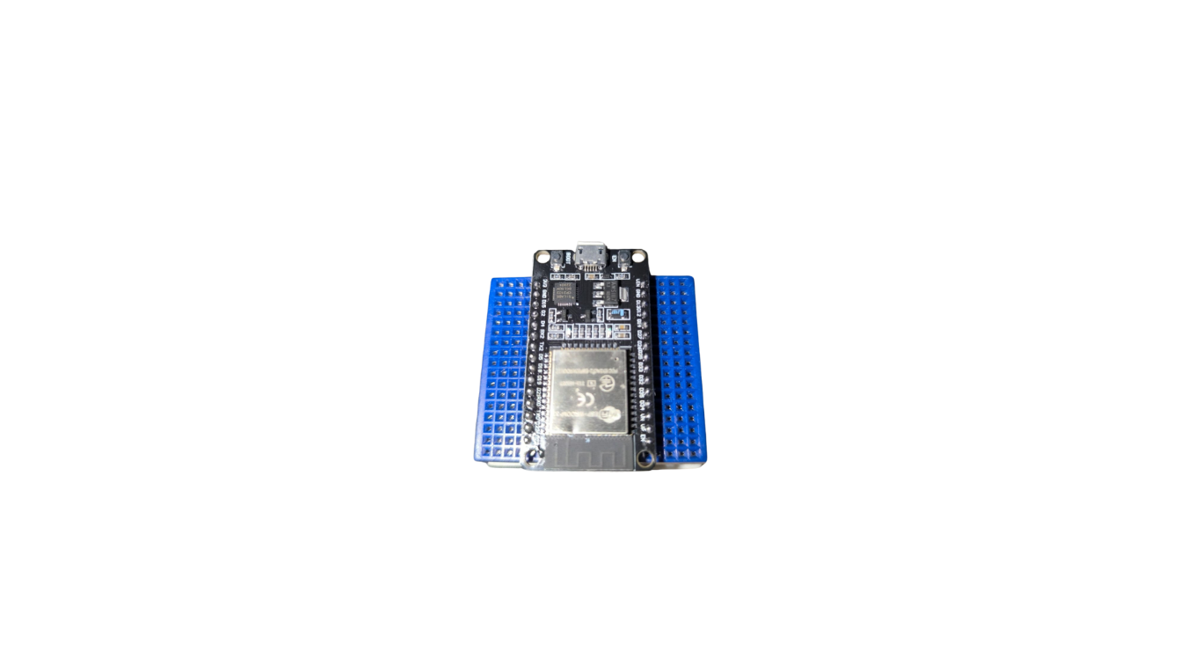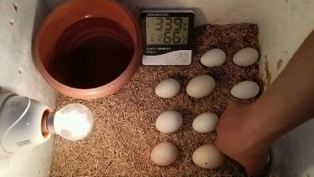

**Fase 4: Realizar el montaje del prototipo y su configuración**

Para este punto ya contamos con el prototipo completamente diseñado y se realizó la implementación del hardware a utilizar y todos sus componentes.

También se implementó la recopilación de datos del prototipo en la nube por medio de la interfaz brindada por la BlynkIoT, que es donde podemos visualizar la información que envía nuestra incubadora.

La fabricación del prototipo se realizó con láminas de acrílico transparente, las cuales fueron adquiridas por medio del laboratorio de la Universidad, Estas laminas se cortaron de tal forma que encajen unas con otras a la hora de armarlas y se fijó su unión con silicón casero.

Además, se utilizaron otros materiales como plafón, bombillo, extensiones eléctricas, los circuitos electrónicos y obviamente huevos de gallina reales.

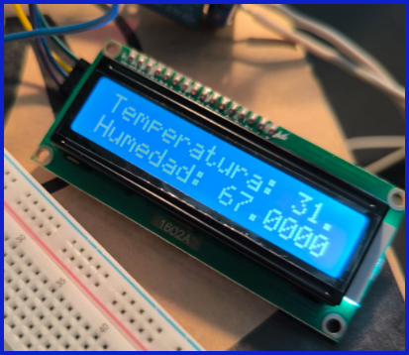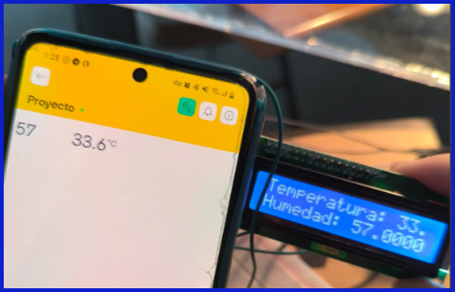

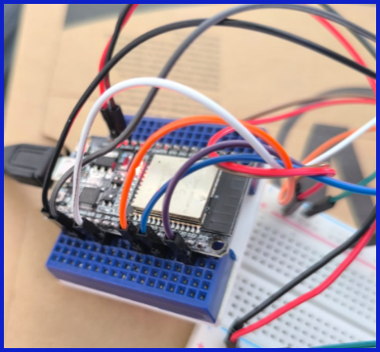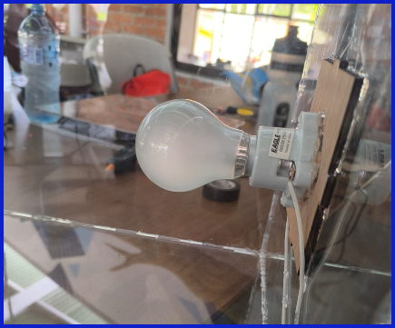

**Fase 5: Recopilación de datos y control de la aplicación**

Como mencionamos antes para la recopilación de datos se utilizó la plataforma de BlynkIoT, la cual brinda una Interfaz de usuario amigable y de fácil interpretación gracias a un Dashboard minimalista pero clara. 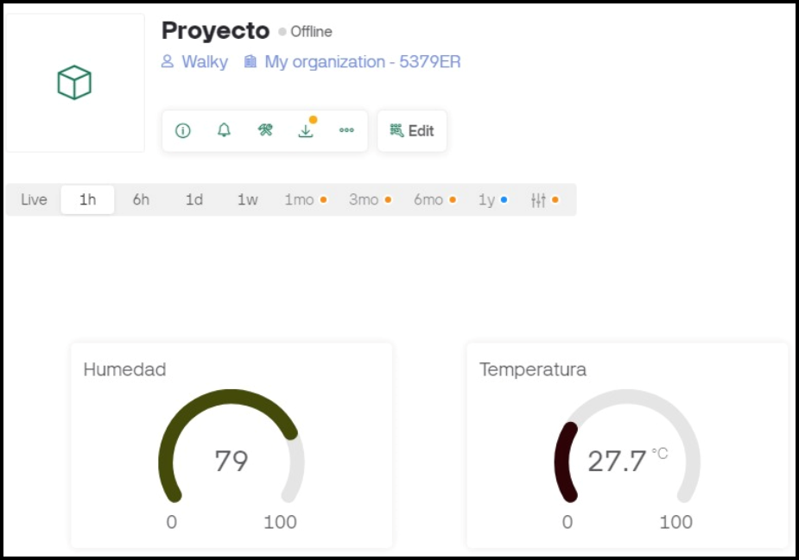

Como lo muestra la imagen anterior nuestro prototipo se conecta a la nube y en tiempo real podemos ver la Humedad y La temperatura dentro de la incubadora. De igual forma también podemos comprobar estos datos observando la pantalla de nuestro prototipo.

**CONCLUCIONES**

Para finalizar podemos decir que se culmina un proyecto con un aprendizaje bastante amplio, se logro la finalidad del laboratorio que era implementar tecnologías IoT para nuestro entorno.

En este caso se creo una incubadora inteligente que gracias a todos los electrónicos añadidos logra trasmitir datos en tiempo real a la Nube, permitiendo a quien lo requiera ver estos datos desde cualquier parte del mundo por medio de una computadora o en su dispositivo móvil.

De igual manera se incorporo una pantalla LCD la cual permite ver la información detallada sin necesidad de conectarse a internet, solo se necesita revisar la pantalla de la incubadora y se tendrá la humedad y temperatura de los huevos dentro de la incubadora.

La funcionalidad de dicho proyecto permitirá un mayor control a la hora de la eclosión de los huevos, permitiendo controlar todo el entorno y así minimizar las posibles pérdidas de huevos fértiles que por un descontrol en la temperatura vallan a perecer.